Муниципальное автономное учреждение дополнительного образования
«Центр дополнительного образования»
г. Каменск-Уральский.

ЗАДАНИЯ
краеведческого квеста «Салют, Победа!»,
посвященного 80-летию Победы в Великой Отечественной войне

Дорогие ребята!

Предлагаем вашему вниманию увлекательное заочное путешествие по истории родного города, посвященное 80-летию Победы в Великой Отечественной войне.
Квест проводится среди учащихся 3-7 классов общеобразовательных школ и учреждений дополнительного образования города по двум возрастным группам: учащиеся 3-4 классов, учащиеся 5-7 классов.
Предлагаем вам выполнить 10 творческих заданий. Задания самые разнообразные. Разрешается пользоваться любыми справочными материалами, книгами по истории города, информацией сети Интернет, советоваться с краеведами, педагогами и родителями.
Требования к оформлению Блокнота краеведа не предъявляются.
Блокнот оформляется в свободной форме, не оценивается.
Материал Блокнота необходим для прохождения очного этапа Квеста.

Второй (очный) этап пройдет 16 апреля 2025 года в средней школе № 3
в виде краеведческого квеста, в котором участвует команда ОУ (состав 5 человек).
14.00 – учащиеся 3-4 классов
15.30 – учащиеся 5-7 классов
Время прохождения маршрута квеста 45 - 60 минут.

Желаем удачи!

Задание № 1
Посетите монумент на площади Ленинского Комсомола и приведите 5 примеров вклада нашего города в Победу в Великой Отечественной войне. Когда и за что наш город получил звание «Город трудовой доблести»?

Задание № 2
Установите соответствие «Наши земляки – Герои Советского Союза»:
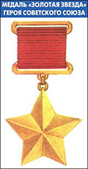

Фамилия Имя | Сведения
1)Мещерягин  Михаил Николаевич | а) родился в селе Маминское, командир взвода автоматчиков, участник Курской битвы
2) Ячменев  Григорий Егорович | б) старший лейтенант, командир танковой роты,  уроженец деревни Рублёво
3) Лобанов  Андрей Григорьевич | в) командир минометного расчета, участник форсирования Днепра, уроженец деревни Мосино
4) Абрамов  Илья Васильевич | г) гвардии ефрейтор, сапер, герою установлен в городе монумент (Алюминиевая, 6)
5) Чергин  Виктор Степанович | д) ефрейтор, повторивший подвиг А.Матросова, памятник открыт на проспекте Победы
6) Кадочников  Иван Петрович | ж) гвардии старшина, командир орудия, защитник Сталинграда, родился в селе Троицкое
7) Кунавин  Григорий Павлович | з) сапер-сержант, уроженец д.Черемхово, на Ленинском поселке есть улица героя

ОТВЕТ
1 | 2 | 3 | 4 | 5 | 6 | 7

Задание № 3
Перечислите объекты, носящие имя Кунавина Григория Павловича.

Задание № 4
Перечислите памятники нашего города, посвященные героям войны и тыла. Заполните таблицу.
№ п.п. | Красногорский район | Синарский район

Задание № 5
В годы Великой Отечественной войны в нашем городе были созданы новые предприятия и учреждения. Заполните таблицу.

№ п.п. | Название | Продукция

Задание № 6
До войны в городе было построено два крупных предприятия. Вокруг них сформировались жилые микрорайоны со школами, детсадам, больницами. Назовите эти заводы.

Задание № 7
Решите кроссворд
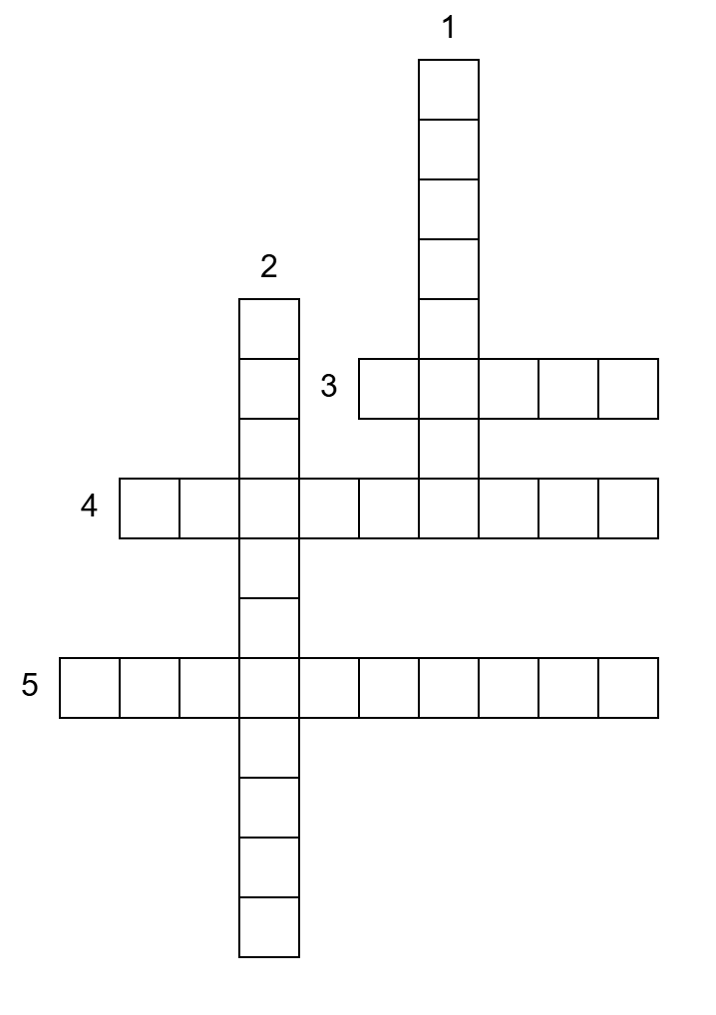
- Памятник, посвященный участникам Великой Отечественной войны
- Массовая акция памяти, которая проходит 9 мая «…полк»
- Особо отличившийся воин
- Медицинское учреждение военнослужащих
- Лицо, добровольно поступившее на военную службу

Задание № 8

Заполните пропуски:
«Трудящиеся города внесли большой вклад в Победу. На денежные средства каменцев были созданы:
- Танковая колонна «…… Каменска-Уральского»
- Эскадрилья боевых самолетов «Уральский ...»
- Самолет «Александр ……..», построен на средства, собранные на платных лекциях писателем Иваном Алексеевичем Новиковым»

Задание № 9
Названия каких улиц нашего города связаны с военными событиями? Перечислите их и разгадайте ребусы.



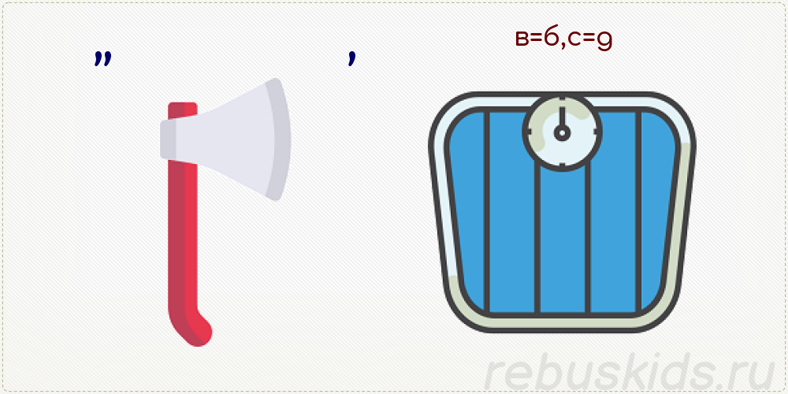

Задание № 10

Нарисуйте плакат «Салют, Победа!» (Формат А3, техника любая)

